 | Apellidos, Nombre: Amado Cibreiro Andrés

Gestión de equipos, usuarios y grupos en sistemas operativos Linux

 | 1. En la máquina virtual TestLinux realiza las siguientes tareas
1.1. Cambia el nombre del equipo (hostname) a nivel del sistema operativo de tal forma que se denomine testlinuxsi
1.2 Crea un usuario con el siguiente formato si_nombre_apellidos e indica el, el identificador del grupo del usuario, la ruta de la carpeta de usuario y cuál es la consola por defecto que empleará dicho usuario

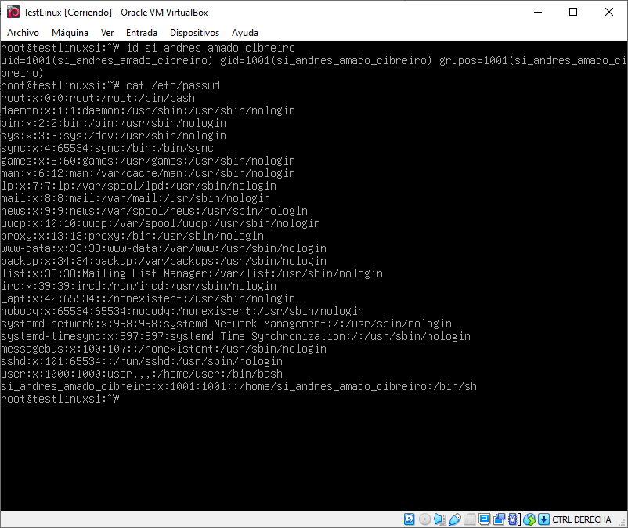
Identificador de usuario:1001
Identificador de grupo:1001
Ruta carpeta del usuario: /home/si_andres_amado_cibreiro
Consola por defecto: Bash

